Projet : Création d’un site web pour RetroManGames

Cahier des charges

Table des matières

I/ Présentation 2

a/ Présentation de la société RetroManGames 2

b/ Présentation de l’agence web GalaxyNet 2

Présentation du personnel intervenant 2

II/ Présentation du projet : 3

1) Prestations attendues 3

2) Estimation des coûts 3

Salaires Moyen Développeur Web et PHP 3

Facturation prestataire/client 4

3) Partie juridique 5

III/ Le Public cible 5

Technologies utilisés : 5

Outils utilisés : 6

IV/Charte Graphique : 6

V/ L’architecture du site 6

VI/ Schémas fonctionnels des pages 7

a) La page d’accueil 7

b) La page de contenu (bornes arcades/DDR/consoles rétros /Espace Mangas) 7

c) La page de réservations 7

d) La page de contacts 8

e) La page « plan du site » 8

Planning 8

a) Estimation Horaire 8

b) Diagramme de Gantt 8

Hébergement et nom de domaine 8

Référencement 9

Mises à jour 9

Annexes 10

CV de M KHAYAT : 10

CV de M Vilcoque : 11

Annexes 11

Annexe 1 : Contrat 11

# I/ Présentation

## a/ Présentation de la société RetroManGames

La société RetroManGames est une salle d’arcade situé au :

32 avenue de taillebourg à paris.

Son activité principale consiste à fournir un accès à des anciennes machines de jeux vidéo. Celle-ci fonctionne via un système de forfait horaire ou à la journée, et propose également une petite boutique vendant des jeux d’anciennes consoles. L’entreprise souhaite donc créer un site permettant de faire connaître leur activité, mais également de pouvoir gérer plus facilement leur activité, notamment via un système de réservation de leurs espaces.

## b/ Présentation de l’agence web GalaxyNet

L’agence web GalaxyNet, est créatrice de sites web design et ergonomiques depuis 2010. Elle est composée d’experts dans le domaine graphique et webdesign, dans la programmation et dans le pilotage de projet. Nous sommes à l’écoute des besoins et des attentes du client, tout en proposant des conseils et notre savoir-faire.

Valeurs

GalaxyNet proposent ces services sur 7 valeurs qui constituent l’agence :

* Excellence
* Intégrité et transparences
* Respect des engagements
* Innovation
* Créativité
* Sécurité
* Engagement

La priorité de l’agence GalaxyNet est la satisfaction de ses clients, pour cela, elle accompagne ses clients dans toute les étapes du projet, de la conception du site ou de l’application jusqu’à la mise en service. Tout est mis en place pour assurer la réussite du projet.

* Etre à l’écoute de son client du début à la fin du projet.
* D’être assisté dans l’analyse des besoins de son entreprise.

# Présentation du personnel intervenant

M KHAYAT Mehdi et M VILCOQUE Quentin seront dédié à la réalisation du projet, qui seront en contact direct avec la gérante de la société, Mme CROFT, qui exprimera ses besoins, retouches et validations nécessaires.

Vous trouverez en annexe les CV des deux développeurs susnommés.

# II/ Présentation du projet :

La salle d’arcade RetroManGames a effectué un appel d’offres concernant la création d’un tout nouveau site Vitrine afin de promouvoir efficacement son activité.

Le site a pour thème les jeux vidéo rétro. Il devra cependant correspondre à l’identité graphique de la société.

La société souhaite réaliser un site en mesure de pouvoir présenter son activité principale, soit la proposition de différents espaces dédiés aux jeux rétros, au mangas, et à une de leurs attractions phares, une borne d’un jeu nommé Dance Dance Révolution (Il s’agit d’une borne d’arcade équipé d’un tapis de danse comme moyen d’interaction).

L’entreprise souhaite également proposer un autre service, il s’agirait de gérer des éventuelles réservations de salles, pour des soirées spéciales ou à thèmes.

Chaque espace peut et doit être réservé indépendamment des autres, car chaque salle dispose de sa propre tarification.

D’ailleurs, afin de pouvoir réserver sur le site, il faut tout d’abord pouvoir s’identifier sur la plateforme, une fois l’utilisateur identifié il aura accès à son profil, mais aussi aux réservations qu’il aura effectuées.

L’administrateur doit être libre d’annoter la disponibilité des salles, de mettre à jour les tarifs de lui-même si nécessaire, et bien évidemment de gérer les utilisateurs de sa plateforme.

Enfin il doit avoir un moyen simple de suivre les réservations, et de pouvoir en fonction planifier/organiser les évènements.

Pour cela l’entreprise RetroManGames a fait appel à l’agence GalaxyNet, start-up digitale de confiance.

## Prestations attendues

Définition de la charte graphique et du logo du client

Maquettage du site web

Création de la structure du site web en HTML/CSS

Création de contenu graphique et rédactionnel pour le client

Insertions d’images et de vidéos hébergées sur le serveur

Créer un « plan du site »

Création d’un système d’inscription, présent pour ouvrir ensuite l’accès à la réservation.

Création d’un back-end pour la gestion des utilisateurs inscrits

Création d’un système de réservation de places, disponible sur mobile par la suite.

Ouverture d’un hébergement

Réservation d’un nom de domaine suivant la disponibilité

## Estimation des coûts

## Salaires Moyen Développeur Web et PHP

|  |  |  |  |  |  |
| --- | --- | --- | --- | --- | --- |
| **Rémunération**  **Par année** | **Intégration**  **HTML5/CSS3/**  **Javascript** | **HTML5/CSS3**  **Javascript**  **New framework JS + responsive web design** | **Dev fullstack JS + framework front** | **PHP** | **PHP + Framework MVC (Zend, Symfony…)** |
| **Débutant**  **0 à 1 an** | **28-32 K€** | **33-37 K€** | **36-38 K€** | **25-30 K€** | **30-35 K€** |
| **Intermédiaire**  **1 à 2 ans** | **32-38 K€** | **37-44 K€** | **38-45 K€** | **30-34 K€** | **35-40 K€** |
| **Confirmé / chef de projet**  **2 à 4 ans** | **38-42 K€** | **44-49 K€** | **45-50 K€** | **35-40 K€** | **40-45 K€** |
| **Sénior 4 ans et +** | **42-45 K€** | **46-49 K€** | **50-65 K€** | **40-45 K€** | **45-50 K€** |
| **Expert / architecte**  **6 ans et +** |  |  |  | **45-53 K€** | **50-70 K€** |
| **Chef de projet**  **8 ans et +** |  |  |  |  | * 1. **€** |

|  |  |  |
| --- | --- | --- |
| Facturation prestataire/client | | |
|  |  | Date 24/03/2017  N° facture 01 |

|  |  |  |  |  |
| --- | --- | --- | --- | --- |
| Galaxynet  14 rue de Clichy  Paris,75009 | À | RetroManGames 32 avenues de taillebourg Paris.  Téléphone 01 44 23 32 98  Réf client ABC123 | DESTINATAIRE | RetroManGames 32 avenues de taillebourg Paris.  Téléphone 01 44 23 32 98  Réf client ABC123 |

|  |  |  |
| --- | --- | --- |
| Description | Prix unitaire (€) | Total de la ligne (€) |
| Création du client léger (site web flexible et interactif) | 10 000 | 10 000 |
| Création d’une base de donée | 3000 | 3000 |
| Génération de ressources graphiques | 1870 | 1870 |
| Hébergement | 120/an | 120/an |
| Réservation de nom de domaine | 10/an | 10/an |
|  |  |  |
|  |  |  |
|  |  |  |
|  |  | Total : 15 000€ |

## Partie juridique

Conformément pour ce type d’intervention, les 2 parties qui sont RetroManGames (le client) et GalaxyNet (le prestataire) doivent signer un contrat de travail prestataire client avec toutes les conditions juridiques, le financement et la durée pour le projet qui est le site web.

Tous ces documents sont disponibles en annexe.

# III/ Le Public cible

Cible principale :

Personnes de 18 à 35 ans :

* Initié au monde de l’internet, voire au monde du jeu vidéo
* Recherchant une expérience sociale amusante et dynamique
* Disposant généralement d’une grande quantité de temps libre, mais de moyens assez limités
* Connaissant plutôt bien internet (car ayant suivi son évolution), et ayant la fibre nostalgique concernant les jeux rétros.

# Technologies utilisés :

Technologies utilisés :

HTML : Le HTML est utilisé pour le balisage et l’entrée de toutes les données textuelles fixes du site web. En effet son utilité est essentielle pour stocker les données statiques du site web, mais aussi pour préparer la mise en forme de l’application web.

CSS : Le CSS est un langage de mise en forme, Celui-ci nous permettra de gérer toutes les règles de mise en forme du HTML grâce à son système de ciblage

JavaScript : Le Javascript ici sera surtout utilisé pour gérer le côté graphique de la page, notamment en fonction des actions de l’utilisateur. En effet le JS est en mesure de déclencher des évènements, pouvant conduire à un traitement.

PHP : Le PHP est le langage serveur dont dépend symfony, il est donc évidemment indispensable pour tout le site. Plus concrètement il va gérer la communication avec la base de données, permettre de gérer les chemins des pages, et permet aussi de générer les vues.

Cependant ces technologies ne seront pas utilisées seules (ou telles quelles), mais on va pouvoir utiliser différents outils, codés avec les langages de programmation nommés et définis au-dessus.

# Outils utilisés :

* Win’Design
* GanttProject
* Sublime Text/Atom
* GitHub
* Symfony
* Bundle FriendsOfSymfony
* Bundle Sonata
* Bootstrap
* jQuery

# IV/Charte Graphique :

Le type du site sera classique.

La charte graphique sera surtout centrée sur le pixel-art, avec des screenshots/vidéos de jeux vidéo. Possibilité de montrer des fanarts (qui ont tendance à plaire à la cible 18-25).

Les couleurs seront relativement sombres avec des titres contrastés.

On utilisera des alternances de noir et de blanc pour les fonds de pages, afin de tout de suite faire ressortir l’information.

Les titres auront une police typée pixel art, cependant la police d’écriture de texte classique restera sobre pour une question d’ergonomie.

Au sujet des couleurs elles seront vives, et utilisant le jeu de couleurs de la manette SNES (Ces couleurs ayant une teinte suffisamment haute pour attirer le regard sans l’aveugler, mais aussi cela rappelle le thème rétro du site).

# 

# V/ L’architecture du site

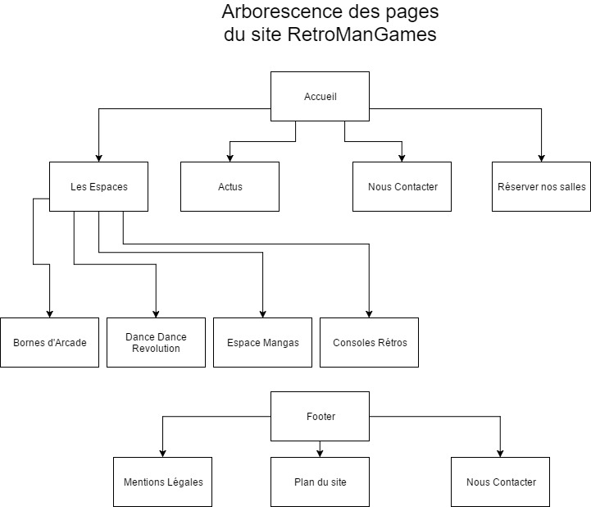

# VI/ Schémas fonctionnels des pages

## La page d’accueil

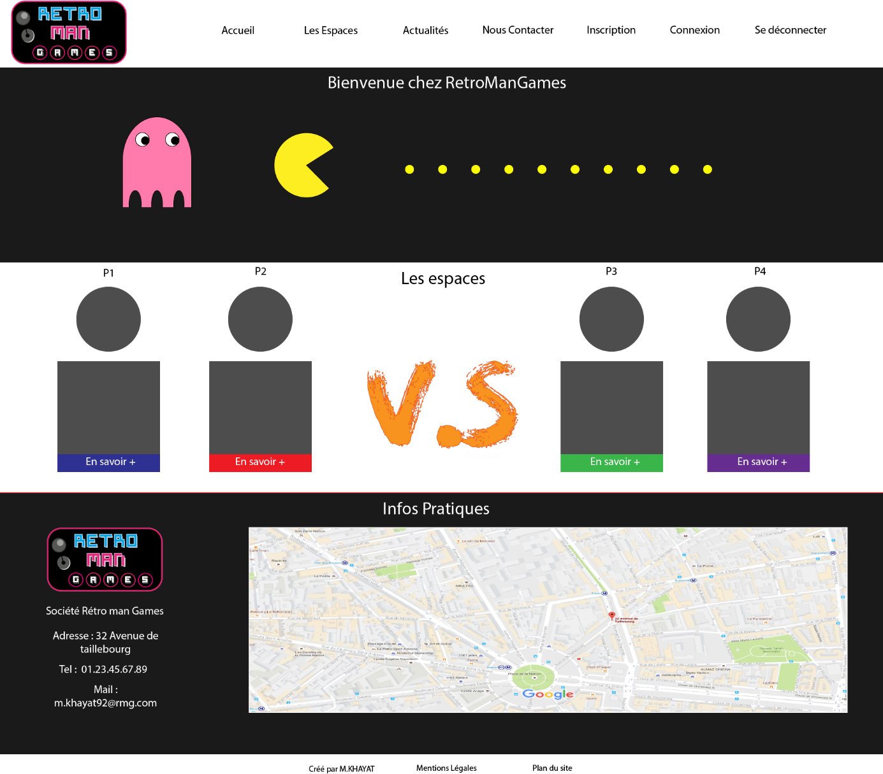

## La page de contenu (bornes arcades/DDR/consoles rétros /Espace Mangas)

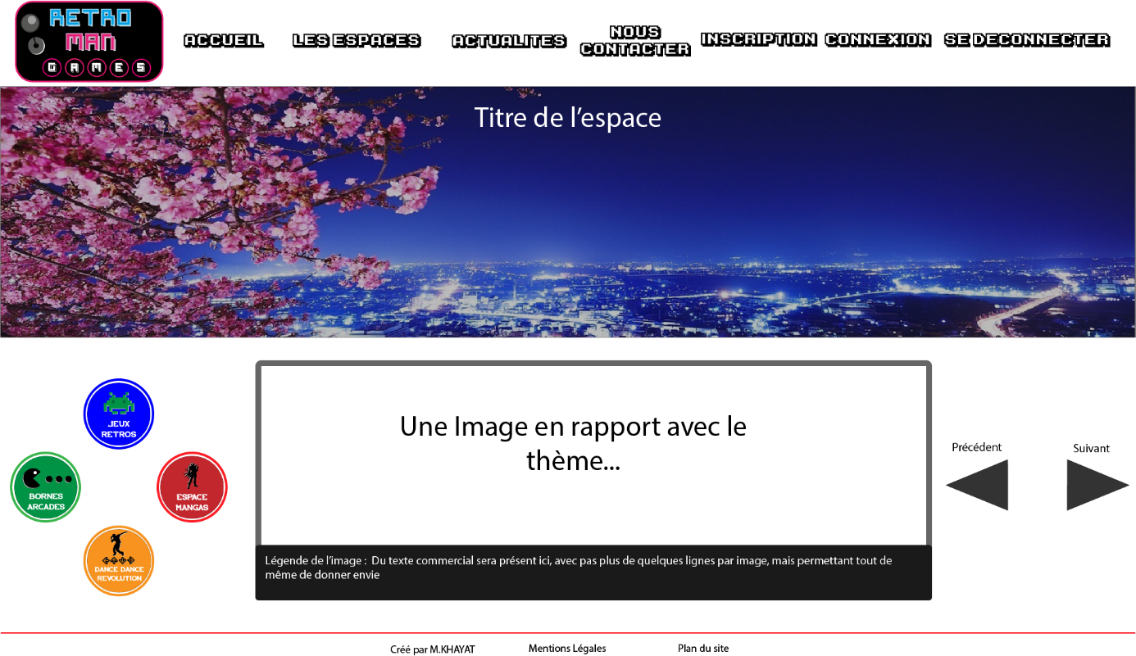Cette page dispose d’un layout spécifique, qui est ensuite transféré à toutes les autres pages de contenu. Celle-ci est construite afin de rappeler l’interface d’une console de jeu rétro. Cela permet également de fournir une imagerie riche et cohérente avec le thème du site.

## La page de réservations

Cette page contiendra un formulaire permettant de gérer les réservations des salles d’arcades. Chaque espace sera réservable à l’heure ou à la journée, et ce entre 08 h et 00h, tous les jours de la semaine.

## La page de contacts

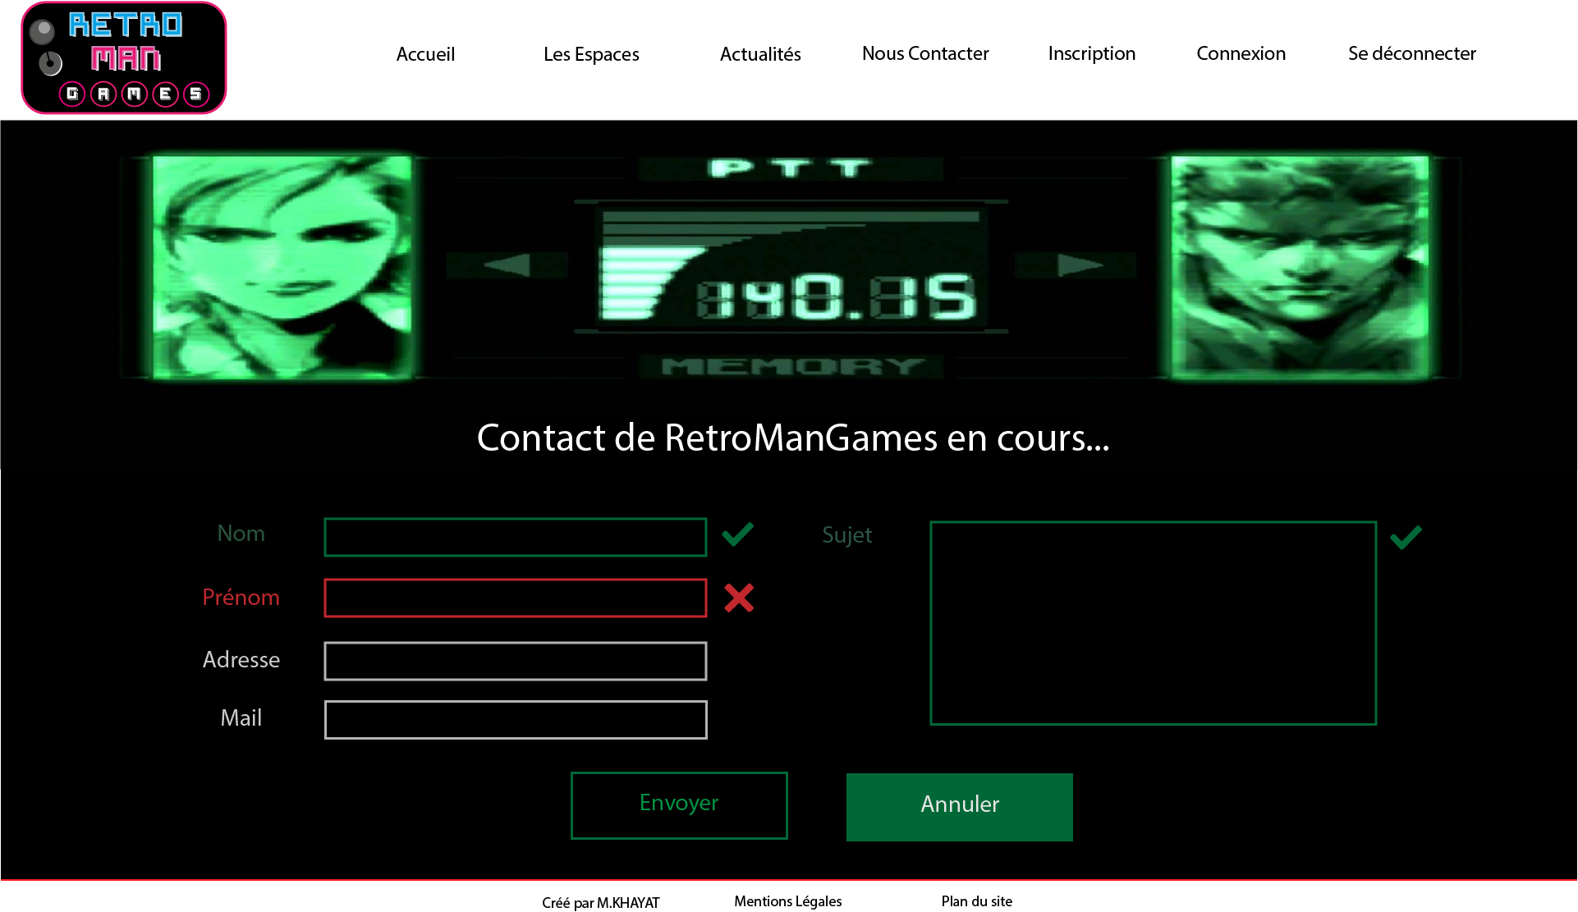La page de contacts, dispose du même layout que les pages de contenu, ce afin de renforcer la cohérence générale du site. Cependant cette page de contact, dispose d’un formulaire, qui permet de récupérer la saisie de l’utilisateur, avec validation des données, puis de sauvegarder celles -ci dans une base de données, avec en plus la date de contact générée automatiquement par le système. Une fois ces données enregistrées, le site est capable d’envoyer des mails pour l’utilisateur (à but de rappel, et servant de feedback, ainsi qu’à l’entreprise lui-même, pour qu’il en soit informé également).

## La page « plan du site »

Cette page est générée, car son but est surtout de contenir une liste de liens permettant aux robots d’indexer le site bien plus facilement. D’autant plus que cette page sera accessible depuis n’importe où sur le site web.

# Planning

## Estimation Horaire

On estime que le projet sera réalisé sur environ un mois sur une base de 35 heures / semaine soit un total de 140h de travail. Ci-dessous, vous pourrez trouver un diagramme de Gantt présentant la répartition des tâches à effectuer.

## Diagramme de Gantt

Date de Début : 24/03/17

Date de Fin : 24/05/17

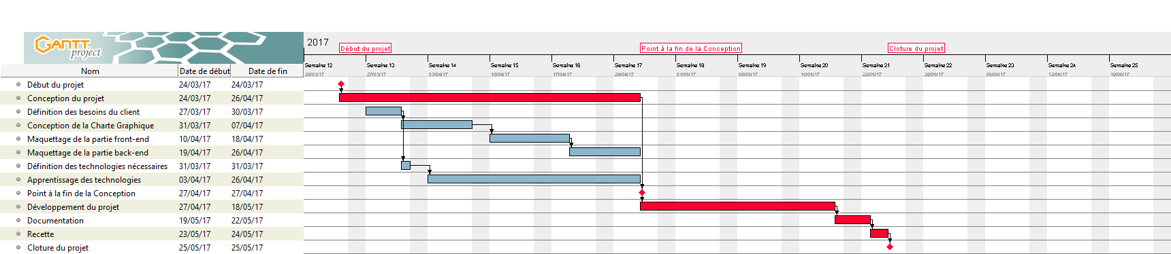

# Hébergement et nom de domaine

Le site sera hébergé sur one.com et sera situé sur un serveur mutualisé. Le nom de domaine sera également récupéré via one.com (ceci est inclus dans le forfait).

*« Forfait Web Professionnel :*

*Idéal pour les sites web ayant un contenu dynamique et interactif*

* *100 Go de stockage*
* *1 Go RAM*
* *Plusieurs bases de données*
* *Un seul domaine*
* *SSL*
* *SSH*
* *2 x CPU*

*Tiré de One.com »*

Le forfait utilisé sera le suivant :

|  |  |
| --- | --- |
| Espace Web Professionnel (100 Go d’espace de stockage) | 53.28 € |
| Nom de domaine | Gratuit la première année puis 8€/an |
| Frais de configuration | 12€ |
| Total la première année | 38.64€ |
| Total les années suivantes | 61.28€/an |

Etant donné que le site web sera fréquemment mis à jour (sans compter l’espace boutique qui s’enrichira régulièrement de nouveaux articles), les 100Go de stockage sont intéressants.

Nous avons pris un nom de domaine en .fr pour des questions de référencement (le client souhaite uniquement un référencement à l’échelle de la France) mais aussi pour des questions de sécurité : les adresses en .fr sont un peu moins sujettes à des attaques de hackers que celles en .com (qui sont destinés à l’inernational).

# Référencement

Le référencement se déroulera en premier lieu via un référencement naturel, car le client estime ne pas avoir les moyens d’organiser une campagne Google AdWords.

Le site sera donc optimisé en ce sens, et se positionnera sur les mots suivants :

Retro, RetroManGames, Consoles Rétro, Salle d’arcade paris, Salle d’arcade rétro, Salle de jeux, Jeux vidéo…

// le site étant fictif, la stratégie est notée, cependant, le référencement ne sera pas appliqué, bien que le site pourra être optimisé en ce sens.

# Mises à jour

Le système de mise à jour sera géré par notre société :

Celle-ci se présentera sous la forme d’une hotline valable durant les 3 mois suivant la livraison du site web. Un des développeurs pourra être appelé à la maintenance et à la mise à jour du site web en jours ouvrés.

L’informaticien présent dans la société sera également formé pour une durée de 1 semaine, à l’utilisation et la mise à jour du site web.

# Annexes

### CV de M KHAYAT :



### CV de M Vilcoque :

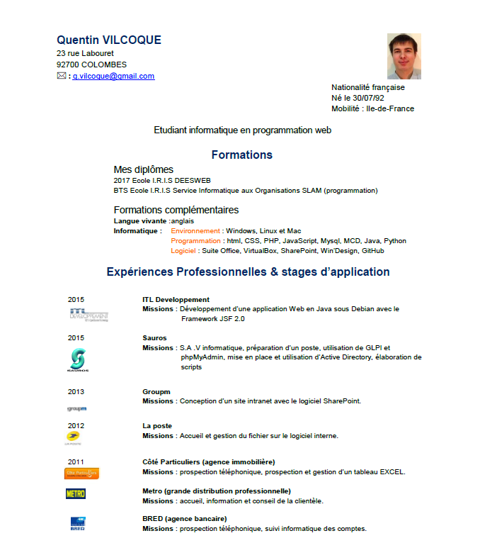

# Annexes

## Annexe 1 : Contrat

La société Galaxynet au capital de 60 000€ ayant son siège social   
à Paris prise en la personne de M KHAYAT, PDG.   
  
Ci-après dénommer le Prestataire,   
  
Et   
  
RetroManGames au capital prise en la personne de Mme Croft.   
Ci-après dénommé le Client,   
  
Il a été préalablement exposé :   
  
Préambule   
Clause facultative.   
Rappeler ici, en quelques lignes, les raisons qui motivent l'accord intervenu. Ceci peut être utile ultérieurement pour l'interprétation du contrat.   
Ceci exposé, il a été convenu ce qui suit.   
  
Article 1: objet   
Clause indispensable.   
  
Le présent contrat est un contrat de prestations de conseil ayant pour objet...   
  
Définir aussi précisément que possible la prestation attendue (mission d'étude, expertise, audit, diagnostic, assistance, accompagnement...). Il peut être utile de renvoyer en annexe cette définition, si elle est un peu ample. Utiliser alors une formule du type:   
Le présent contrat est un contrat de prestation de conseil ayant pour objet la mission définie au cahier des charges annexé au présent contrat et en faisant partie intégrante.   
  
Article 2: prix   
Clause indispensable.   
Deux possibilités sont offertes. Soit un prix forfaitaire, pour une tâche bien déterminée, dans un calendrier arrêté, prix éventuellement révisable selon un mécanisme d'indexation. Soit un prix "en régie" si la durée de réalisation de la mission ne peut être nettement prévue. Les deux cas pouvant être combinés.   
  
1er exemple: En contrepartie de la réalisation des prestations définies à l'article 1 ci-dessus, le client versera au prestataire la somme forfaitaire de 15 000€, ventilée de la manière suivante:   
5000 € à la signature des présentes   
5000 € au (n) jour suivant la signature des présentes   
5000 €, constituant le solde, à la réception de la tâche.   
  
2e exemple: Les prestations définies à l'article 1 ci-dessus seront facturées au client 5000€ par mois pour un maximum de 15 000€.   
Par ailleurs, comme vu également, un surplus raisonnable de rémunération peut être calculé en fonction d'un pourcentage assis sur des éléments quantifiables pour faire participer le prestataire au succès de l'opération. S'ils ne sont pas compris dans le prix ci-dessus, il conviendra en outre que soient prévus les frais de déplacement, séjour et autres du prestataire.   
  
Les frais engagés par le prestataire: de déplacement, d'hébergement, de repas et frais annexes de dactylographie, reprographie etc., nécessaires à l'exécution de la prestation seront facturés en sus au client sur relevé de dépenses.   
Les modalités de paiement du prix pourront soit figurer dans la présente clause de prix, soit dans une clause autonome, qui alors, pourra détailler davantage divers éléments.   
Les sommes prévues ci-dessus seront payées par chèque, dans les huit jours de la réception de la facture, droits et taxes en sus.   
  
Article 3: durée   
Clause indispensable. A relier à l'article 5.   
Dans le cas d'un prix forfaitaire, il sera souvent nécessaire de prévoir une durée, éventuellement en termes de calendrier. Dans le cas d'un prix en régie, il sera prudent, comme vu ci-dessus, de fixer une borne. La question de la durée en termes de délais sera retrouvée ci-après.   
  
Obligations du prestataire   
  
Article 4: exécution de la prestation   
Clause indispensable.   
Selon le domaine d'intervention du prestataire (études de marché, communication, logistique...), et selon le degré de précision de la clause d'objet éventuellement renvoyant à un cahier des charges en annexe, il y a lieu de préciser ici le contenu éventuellement plus précis de la prestation et les modalités d'exécution de celle-ci.   
Le prestataire s'engage à mener à bien la tâche précisée à l'article 1, conformément aux règles de l'art et de la meilleure manière.   
A cet effet, il constituera l'équipe nécessaire à la réalisation de la mission et remettra, avant le rapport terminal, une pré-étude, au plus tard le 4/03/2015.  
Il peut être utile d'annexer au contrat la composition de l'équipe dont la modification éventuelle nécessiterait l'accord du client. Il devra solliciter du client tous les éléments nécessaires à la bonne menée de la tâche, éventuellement dans le cadre d'un comité de pilotage qui peut être constitué à cet effet.   
  
Article 5: calendrier-délais   
Clause indispensable.   
Il est important de mettre en place un échéancier-calendrier de l'accomplissement des prestations. Les diverses étapes peuvent d'ailleurs être flottantes et dépendre, par exemple, de l'accomplissement à certains moments de certaines tâches par le client.   
Le prestataire craindra parfois de s'engager sur des délais impératifs; le client, pour sa part, aura tout intérêt à les exiger sous diverses sanctions, en termes de pénalités ou de résiliation, qui seront retrouvées ci-après.   
La phase 1 définie au cahier des charges annexé aux présentes devra être achevée au plus tard le 12/03/2015  
La phase 2, assortie de la remise du pré-rapport devra être achevée au plus tard, le 12/03/2015  
La phase 3 et le rapport terminal devront être délivrés au plus tard le 3/05/2015  
  
Article 6: nature des obligations   
Clause facultative, mais la clause "Exécution de la prestation", article 4 ci-dessus est indispensable.   
Il faut préciser que la distinction bien connue, obligation de moyens et obligation de résultat, n'a d'intérêt que sur le terrain de la preuve. Si le prestataire s'est engagé sur des résultats (définis en termes de performances et d'actes positifs dans la clause d'objet), le non-accomplissement du résultat le constitue en faute, à charge pour lui de démontrer la cause étrangère, généralement la faute du partenaire, qui le déchargera de toute responsabilité.   
Inversement, si son engagement n'est que de purs moyens comme, par exemple, la stipulation de délais purement indicatifs, le client mécontent de l'exécution de la prestation devra alors démontrer -charge plus lourde- que le prestataire n'a pas donné à la réalisation de sa tâche tous les soins requis.   
Une fois encore, tout débat sur ce terrain devrait être évité par la précision suffisante de la clause d'objet, du cahier des charges, sachant néanmoins que la pertinence finale des conseils prodigués ne peut ressortir que d'une obligation de moyens. En revanche, la remise des rapports, le fait de venir sur le site, lorsque cela est prévu, et le respect des délais impératifs doivent pouvoir être considérés comme des obligations de résultat.   
Pour l'accomplissement des diligences et prestations prévues à l'article 1 ci-dessus, le prestataire s'engage à donner ses meilleurs soins, conformément aux règles de l'art. La présente obligation, n'est, de convention expresse, que pure obligation de moyens.   
  
Article 7: obligation de confidentialité   
Clause indispensable.   
Il est important que le prestataire soit tenu de ne pas divulguer les informations auxquelles il aura pu avoir accès, dans le cadre de l'exécution de sa mission. L'attention du prestataire peut être attirée par la confidentialité des documents en cause, lorsque, notamment, ces derniers sont revêtus de la mention "confidentiel".   
Le prestataire considèrera comme strictement confidentiel, et s'interdit de divulguer, toute information, document, donnée ou concept, dont il pourra avoir connaissance à l'occasion du présent contrat. Pour l'application de la présente clause, le prestataire répond de ses salariés comme de lui-même. Le prestataire, toutefois, ne saurait être tenu pour responsable d'aucune divulgation si les éléments divulgués étaient dans le domaine public à la date de la divulgation, ou s'il en avait connaissance, ou les obtenait de tiers par des moyens légitimes.   
  
Obligations du client   
  
Article 8: obligation de libérer l'accès aux informations   
Clause facultative.   
Il peut être utile que le contrat prévoie que, pour mener à bien la mission prise en charge, le prestataire pourra avoir un accès libre à certaines catégories d'informations. Cette clause pourra d'ailleurs être recoupée par la clause suivante.   
  
Article 9: obligation de collaboration   
Clause facultative.   
Dans les divers contrats de conseil, il est clair que le client ne peut pas se borner à un rôle purement passif, et les tribunaux décident qu'il doit faciliter autant que possible la tâche du prestataire. Le client doit donc être disponible, actif et spontané; aussi les prestataires, pour conforter ce point, demandent fréquemment l'insertion de stipulations leur donnant un contact désigné dans l'entreprise cliente, en charge du maintien du dialogue nécessaire.   
Comme vu ci-dessus, un comité de pilotage et de suivi peut être constitué, pour concrétiser cette obligation;   
Le client tiendra à la disposition du prestataire toutes les informations pouvant contribuer à la bonne réalisation de l'objet du présent contrat. A cette fin, le client désigne deux interlocuteurs privilégiés (MM...), pour assurer le dialogue dans les diverses étapes de la mission contractée.   
  
Article 10: obligation de réception   
Clause facultative.   
La réception est l'acte par lequel le client reconnaît la conformité de la chose délivrée. Dans les contrats de conseil, il ne sera pas souvent prévu qu'un client ait à agréer la prestation accomplie, laquelle se solde la plupart du temps par la remise physique du rapport ou de l'étude, dont il suffira de constater si le travail effectué correspond ou non au cahier des charges.   
Néanmoins, pour des projets un peu exploratoires, on comprendra qu'il soit utile que le client donne son acceptation sur le travail fait, à l'issue de certaines étapes, pour que d'autres puissent commencer.   
Dans ce dernier cas, la clause de réception est tout à fait utile, d'autant que des paiements seront souvent liés aux réceptions intermédiaires. Le client qui n'aurait pas de grief n'a pas alors de raison de refuser ces réceptions.   
A la date du..., le prestataire devra remettre un pré-rapport soumis à la validation expresse du client, pour que la phase suivante de la mission puisse recevoir exécution.   
  
Article 11: obligation de non-sollicitation de personnel   
Clause facultative.   
Le prestataire peut vouloir s'assurer qu'à l'occasion de la mission, le client ne tente pas de débaucher des personnels, qui pourraient lui faire défaut.   
Le client s'interdit d'engager, ou de faire travailler d'aucune manière, tout collaborateur présent ou futur du prestataire. La présente clause vaudra, quelle que soit la spécialisation du collaborateur en cause, et même dans l'hypothèse ou la sollicitation serait à l'initiative dudit collaborateur. La présente clause développera ses effets pendant toute l'exécution du présent contrat, et pendant deux ans à compter de sa terminaison.   
  
Jouissance des résultats de l'étude   
  
Article 12: propriété des résultats   
Clause indispensable.   
Il est nécessaire de préciser la manière dont les résultats d'une mission pourront être utilisés par les parties.   
Cette préoccupation figure généralement dans les clauses des contrats sous l'intitulé de "propriété des résultats", mais n'a de sens, en termes de propriété, que lorsque les résultats de l'étude sont concrétisés dans une forme protégeable, par droit d'auteur (mais les idées sont utilisables librement), voire par brevet d'invention. Hors de ces cas-là, les résultats d'une mission ne sont souvent que des méthodes, ou éléments de savoir-faire, non protégeables par le droit à la propriété intellectuelle, mais réservables en termes d'obligations.   
Si lesdits résultats de l'étude sont objets de droit d'auteur, il conviendra que les parties décident qui aura le droit d'auteur sur l'œuvre réalisée: le client ayant tout intérêt à se faire céder, de la manière la plus large les droits de reproduction, de représentation, de commercialisation des "œuvres" réalisées pour son compte, et la transmission de la propriété est au prix d'une clause explicite sur les diverses prérogatives transférées.   
Si le client n'obtient pas la propriété de "l'œuvre", il pourra sans doute en tirer le profit d'information, mais ne pourra pas reproduire et commercialiser les documents qui la supporte.   
Dans le cas plus probable ou le résultat de la mission ne peut pas être considéré comme une œuvre (ou une invention brevetable), la question de sa propriété n'a pas véritablement de sens. Il convient alors que les parties s'expliquent sur l'usage limité ou large que le client pourra faire de l'information donnée, et sur la possibilité, nulle, limitée ou large que le prestataire, pour sa part, pourrait en faire.   
C'est pourquoi, on trouve parfois des clauses de "réserve de propriété" des études jusqu'au complet paiement du prix, qui ne semblent pas pouvoir, concrètement, avoir des effets, spécialement au sens du droit de la faillite.   
  
De convention expresse, les résultats de l'étude seront en la pleine maîtrise du client, à compter du paiement intégral de la prestation et le client pourra en disposer comme il l'entend. Le prestataire, pour sa part, s'interdit de faire état des résultats dont il s'agit et de les utiliser de quelque manière, sauf à obtenir préalablement l'autorisation écrite du client.   
  
Autre exemple, si l'on pouvait admettre que le résultat de l'étude, très formalisé, réponde aux exigences du droit d'auteur et constitue dès lors une œuvre:   
  
De convention expresse, la propriété de l'œuvre, réalisée en application du présent contrat, est attribuée au client. A cette fin, et en tant que de besoin, le prestataire transfère au client tous les droits sur l'œuvre précitée: droit de reproduction, droit de représentation, droit de commercialisation, droit d'usage, de détention, d'adaptation, de traduction, et plus généralement, tous droits d'exploitation.   
La présente cession vaut pour tous territoires et pour toute la durée de protection dont l'œuvre fait l'objet. Le prestataire s'interdit pour l'avenir tout fait d'exploitation de l'œuvre précitée. De convention expresse, le client acquiert la propriété de l'œuvre dont il s'agit, au fur et à mesure de son élaboration.   
  
Article 13: garantie   
Clause facultative.   
Il faut ajouter qu'il est utile que le client soit bien protégé, dans le cas où le prestataire lui fournirait, volontairement ou non, des éléments d'informations sur lesquels ledit prestataire ne disposerait pas d'un libre usage.   
Le prestataire garantit le client contre toute revendication de tiers alléguée à l'encontre du client et concernant les éléments, ou informations, fournis par le prestataire au client.   
  
Article 14: responsabilités   
Clause facultative.   
Le prestataire souhaitera atténuer, ou éluder, sa responsabilité en cas d'insatisfaction objective du client. On notera que dans ces contrats, les clauses limitatives ou suppressives de responsabilité sont licites dans la mesure où le préjudice que subirait le client n'est pas causé par une faute intentionnelle ou lourde du prestataire.   
Le client convient que, quels que soient les fondements de sa réclamation, et la procédure suivie pour la mettre en œuvre, la responsabilité éventuelle du prestataire à raison de l'exécution des obligations prévues au présent contrat, sera limitée à un montant n'excédant pas la somme totale effectivement payée par le client, pour les services ou tâches fournis par le prestataire.   
Par ailleurs, le client renonce à rechercher la responsabilité du prestataire en cas de dommages survenus aux fichiers, ou tout document qu'il lui aurait confié.   
Le prestataire dégage sa responsabilité à l'égard des dommages matériels pouvant atteindre les immeubles, installations, matériels, mobiliers du client.   
Le client convient que le prestataire n'encourra aucune responsabilité à raison de toute perte de bénéfices, de trouble commercial, de demandes que le client subirait; de demandes ou de réclamations formulées contre le client et émanant d'un tiers quel qu'il soit.   
  
On notera que la dernière phrase ici donne une solution différente au contenu de l'article 13 ci-dessus.   
  
Article 15: pénalités   
Clause facultative.   
Il est parfois important, parfois non, pour le client, d'insérer au contrat des pénalités, pour garantir l'exécution souhaitée, spécialement pour contraindre le prestataire au respect des délais stipulés lorsque ce respect des délais est déterminant pour le client.   
Toute méconnaissance des délais stipulés à l'article 5 ci-dessus, engendrera l'obligation pour le prestataire de payer au client la somme de 0€, par jour de retard.   
  
Article 16: résiliation-sanction   
Clause utile dans les contrats prévoyant l'élaboration d'une tâche très précise ou devant se développer dans une durée déterminée.   
Il est important pour les partenaires qu'un article du contrat permette au créancier d'une obligation inexécutée de mettre fin à la relation, en dehors du pouvoir d'appréciation des tribunaux que l'article 1184 du Code civil leur reconnaît.   
Cette clause, néanmoins, ne doit pas servir de prétexte à un partenaire de mauvaise foi pour se débarrasser de l'autre en cas de manquement minime.   
  
Toute manquement de l'une ou l'autre des parties aux obligations qu'elle a en charge, aux termes des articles 1,2,3,4,5,7 et 12 ci-dessus, entraînera, si bon semble au créancier de l'obligation inexécutée, la résiliation de plein droit au présent contrat, quinze jours après mise en demeure d'exécuter par lettre recommandée avec accusé de réception demeurée sans effet, sans préjudice de tous dommages et intérêts.   
Cette clause peut "indexer", notamment, la clause de paiement du prix, voire la clause imposant des délais d'exécution indépendamment des pénalités de retard qui auront été prévues.   
  
Article 17: résiliation hors faute   
Clause facultative.   
Toujours dans le cas où le contrat n'aurait pas un objet ferme, entendu comme la réalisation d'une tâche précisée, ou une durée déterminée, ce qui revient à peu près au même, les parties peuvent dans ces situations mettre fin unilatéralement au contrat, éventuellement sous réserve d'un préavis, si une certaine incompatibilité de vue venait à se manifester.   
Le présent contrat pourra être résilié à tout instant par chacune des parties, sous la réserve d'un préavis de trois semaines.   
Dans cette hypothèse, les sommes déjà perçues par le prestataire lui demeureraient acquises et le client pourrait faire l'usage le plus libre des informations qui lui auraient été communiquées, ou des documents d'ores et déjà remis.   
Dans le cas inverse, qui serait celui de l'article 16 ci-dessus, c'est-à-dire où les parties devraient aller au terme de l'objectif dessiné, ou respecter la durée prévue au contrat, il peut être utile de prévoir une porte de sortie, si certaines circonstances rendaient la poursuite de l'exécution plus lourde pour l'une d'entre elles. Par exemple, si tel personnel compétent venait à disparaître, ou à quitter l'entreprise prestataire.   
Le présent contrat sera résilié de plein droit, si bon semble au prestataire, un mois après avertissement adéquat adressé au partenaire, dans le cas où M Khayat Viendrait à quitter l'entreprise du prestataire, sans que ce fait soit imputable à ce dernier. Dans la mesure du possible, les lots ou étapes commencés seront terminés.   
  
Article 18: sous-traitance   
Clause facultative.   
Les contrats de conseil sont bien évidemment conclus, du côté du client, en considération du profil et des compétences du partenaire.   
On comprend, dès lors, que le client ne souhaite pas nécessairement voir une tierce entreprise s'associer à tout ou partie de l'exécution de la prestation. D'un autre côté, le prestataire peut avoir nécessité de se décharger partiellement sur un tiers de parties de prestations, sur lesquelles il disposerait d'un moindre savoir-faire.   
De la négociation doit donc résulter la construction de la clause, dans un sens permissif, prohibitif ou moyennement permissif, sous agrément préalable du client.   
  
Les tâches précisées à l'article 1 ne seront pour ce qui concerne les phases 1,2 et 3. Non prises en charges par le prestataire, mais seront exécutées par la mairie de Villiers, en sous-traitance, ce que reconnaît et accepte le client.   
Le prestataire s'interdit de sous-traiter à quiconque la réalisation des travaux définis à l'article 1.   
  
Article 19: cession de contrat   
Clause facultative.   
La même idée gouverne la possibilité, pour l'un ou l'autre des partenaires, non pas de s'associer un tiers, mais de se le substituer, dans la poursuite de l'exécution. Les solutions contractuelles pourront être, de la même manière, diverses.   
Le présent contrat est conclu en considération de la personne du prestataire, qui ne pourra substituer de tiers dans la réalisation de la tâche ci-dessus définie.   
  
Article 20: référencement   
Clause facultative.   
Il arrive que les parties ne souhaitent pas faire savoir qu'elles ont contracté entre elles, et il peut alors être stipulé une clause de confidentialité du contrat, voire de l'affaire conclue.   
Néanmoins, dans bien des cas, surtout si la prestation est satisfaisante, le prestataire pourra désirer faire état du fait d'avoir travaillé pour le client. Il sera utile qu'une clause le permette clairement.   
Le client accepte que le prestataire puisse faire figurer parmi ses références les travaux accomplis dans le cadre du présent contrat.   
  
Article 21: interprétation du contrat   
Clause facultative.   
On rencontre souvent dans les conventions des dispositions par lesquelles le prestataire ne souhaite s'engager que sur le contenu du document terminal signé, en excluant tous éléments ou engagements évoqués au cours des pourparlers. Ceci porte parfois le nom de "clause des quatre coins".   
Le présent contrat et ses annexes contiennent tous les engagements des parties, et les correspondances, offres ou propositions antérieures à la signature des présentes, sont considérées comme non-avenues.   
Il convient d'insister sur l'importance de la clarté dans la rédaction des clauses d'un contrat qui constituent la mesure des engagements réciproques. En cas de maladresses, c'est aux tribunaux qu'il revient d'interpréter les dispositions obscures, conformément aux indications suggérées par les articles 1156 et suivants du Code civil. On a vu qu'un préambule un peu nourri permettait de dissiper les équivoques.   
  
Article 22: médiation   
Clause facultative.   
En cas de différend, toute formule amiable susceptible de l'aplanir, avant contentieux judiciaire, sera bienvenue. Pour un contrat d'une certaine ampleur, on pourrait proposer la disposition suivante.   
Les parties s'engagent à tenter de résoudre à l'amiable tout différend susceptible d'intervenir entre elles, à l'occasion du présent contrat, sur la médiation de M Abderrahmane Chouaki, qui, saisi à l'initiative de la partie la plus diligente, formulera une proposition de conciliation, dans le mois suivant sa saisine. Les frais de médiation seront supportés par moitié, par chacune des parties.   
  
Article 23: juridiction compétente   
Clause facultative.   
Si les parties sont toutes commerçantes, elles ont la possibilité d'avoir décidé, par avance, la juridiction de tel lieu déterminé qui tranchera leur différend: ceci n'ayant de sens que dans la mesure où prestataire et client seront chacun dans un ressort judiciaire de tribunal de commerce différent.   
Tout litige susceptible de s'élever entre les parties, à propos de la formation, de l'exécution, ou de l'interprétation du présent contrat, sera de la compétence exclusive du tribunal de commerce de paris  
A défaut, les règles de la procédure civile décideront normalement que le demandeur au procès doit saisir le tribunal du lieu du partenaire à qui il cherche querelle.   
  
Article 24: arbitrage   
Plutôt que d'aller vers les juridictions judiciaires, les parties peuvent, par une clause du contrat, s'être engagées à saisir un arbitre. La formule d'arbitrage n'est sans doute pas à recommander pour des contrats de petite ou moyenne importance. En revanche, pour des opérations complexes, et éventuellement dans une perspective de confidentialité, les parties pourront prévoir une clause d'arbitrage. Cette clause, elle aussi, n'est valable qu'entre personnes commerçantes et doit être suffisamment précise pour pouvoir prendre ses effets. Certains organismes d'arbitrage sont institués, et dans ce cas, il suffit que les parties se réfèrent à leur règlement.   
  
Tout litige susceptible de s'élever entre les parties sera tranché conformément au règlement de conciliation et d'arbitrage de l'institution compétente.  
Si les parties veulent un arbitrage non-institutionnel, la clause doit être plus précise.   
Tout litige susceptible de survenir entre les parties, quant à la formation, l'exécution, ou à l'occasion du présent contrat, sera soumis, à l'initiative de la partie la plus diligente, à une juridiction arbitrale, composée de trois personnes. A cette fin, chaque partie désignera son propre arbitre. Celle qui prendra l'initiative de la procédure faisant connaître à l'autre partie par lettre recommandée A.R. le nom de l'arbitre choisi; l'autre partie faisant connaître à la première, dans les quinze jours de la réception de la lettre, dans les mêmes formes, le nom du second arbitre choisi. En cas de défaut de désignation du second arbitre, dans le délai susvisé, la partie qui aura pris l'initiative de l'arbitrage en demandera la désignation à Monsieur le président du tribunal de commerce de paris, statuant sur simple requête. Les deux arbitres désignés dans les quinze jours de leur saisine commune s'accorderont sur la désignation du troisième. A défaut d'entente entre les deux arbitres, le troisième sera désigné par ordonnance du président de la juridiction précitée, à la requête de la partie la plus diligente. Le collège arbitral statuera, à charge d'appel, conformément aux dispositions du nouveau code de procédure civile.   
  
On ajoutera, pour être complet, que si le contrat est international (client faisant appel par exemple à un prestataire étranger), il sera utile de préciser dans la convention la loi choisie pour gouverner les différends: loi française ou loi étrangère.   
  
Fait à Paris

Le 20/02/2017  
En double exemplaire,

Ce contrat n’est présent que dans le cadre du PPE, il n’a donc absolument aucune valeur juridique, étant donné que l’entreprise prestataire n’existe pas.

Signature du client :

Signature du prestataire :